00357253 김천식 -> 생활습관평가 대상자가 아닌데 결과지가 출력됩니다.
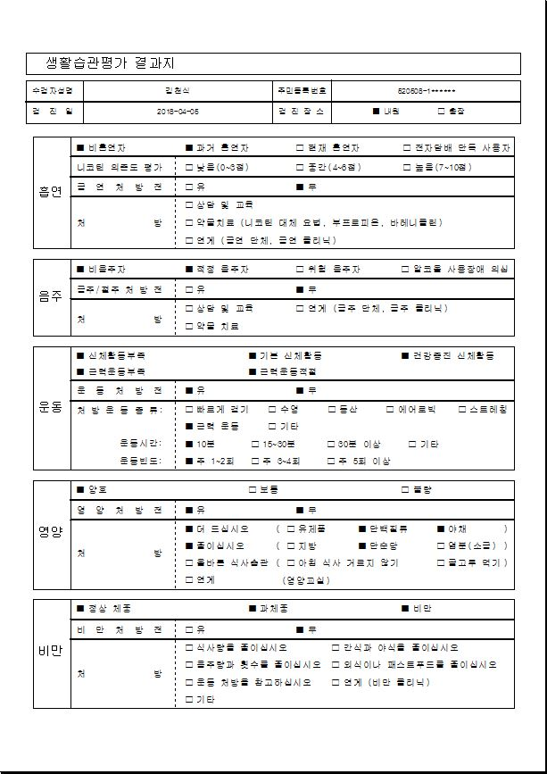

의료급여생애전환기검진 대상자 + 생활습관평가 비대상 -> 생활습관평가결과지가 출력됨.
00158881 김옥이
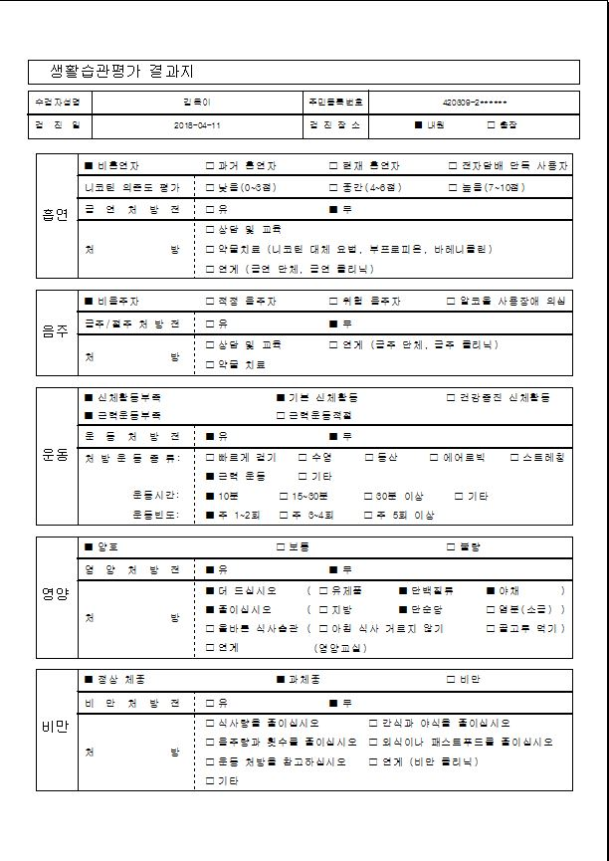
의료급여생애전환기검진 대상자 + 생활습관평가 비대상 -> 생활습관평가결과지가 출력됨.
00110911 손길자
